2021年5月政府网站和政务新媒体监测整改报告
单位名称： 安徽省霍邱师范学校 完成时间：2021年05月12日
序号 | 整改对象 | 存在问题 | 完成情况
1 | 政府网站 | “首页-法定主动信息公开-办事服务运行-办事服务-服务流程或服务指南”栏目1年以上未更新 | 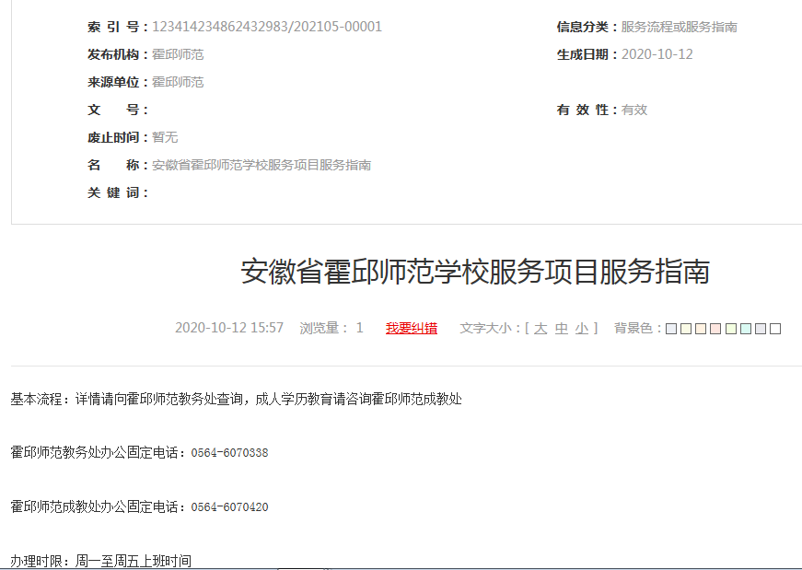
2 | 政府网站 | “首页-法定主动信息公开-办事服务运行-廉政风险点”栏目1年以上未更新 | 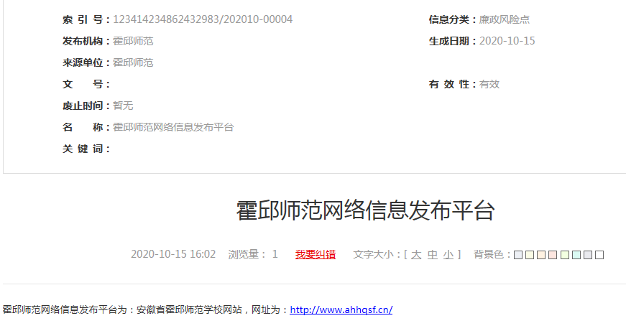
3 | 政府网站 | “首页-法定主动公开内容-财务预决算-单位预算”栏目1年以上未更新 | 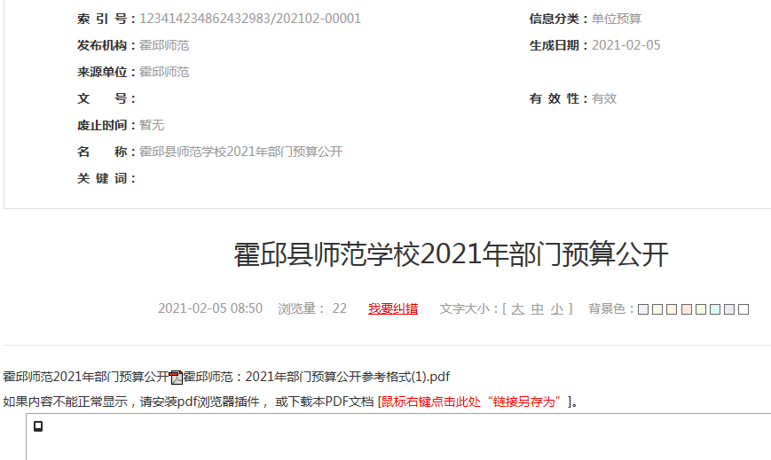
4 | 政府网站 | “首页-法定主动公开内容-应急管理-预警与应对”栏目1年以上未更新 | 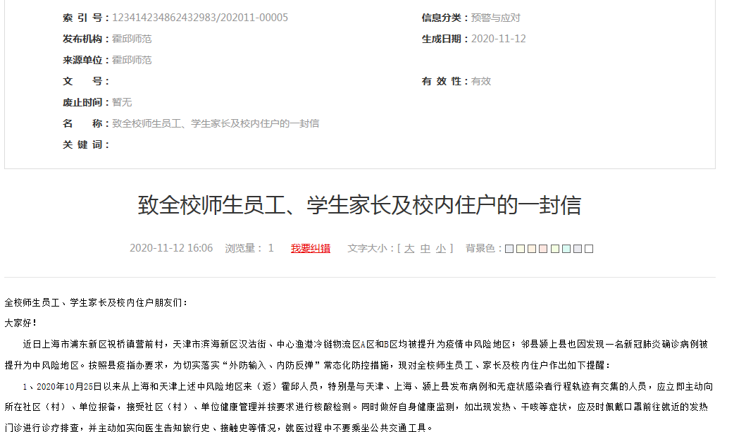
5 | 政府网站 | “首页-法定主动公开内容-舆情收集与回应-单位信箱”栏目1年以上未更新 | 